Dobrý den,

Děkuji za spolupráci,

G. Kotková

ČESKÝ JAZYK A LITERATURA

Povinný úkol:
Slabikář str. 62-64.

Povinný úkol k odevzdání:
Pracovní list „Rybičky“.
Přečti slova a slovní spojení na všech rybkách. Zkus najít rybky, které spolu tvoří věty. Rybky buď vybarvi stejnou barvou, nebo spoj.
Napiš čtyři věty do sešitu.
Obměna (nepovinný úkol) – Vystřihněte rybky, rozdělte je do hromádek, podle směru, kterým plavou, losujte a tvořte legrační věty.
Na e-Třídě je vložen pracovní list s rybkami zvlášť.

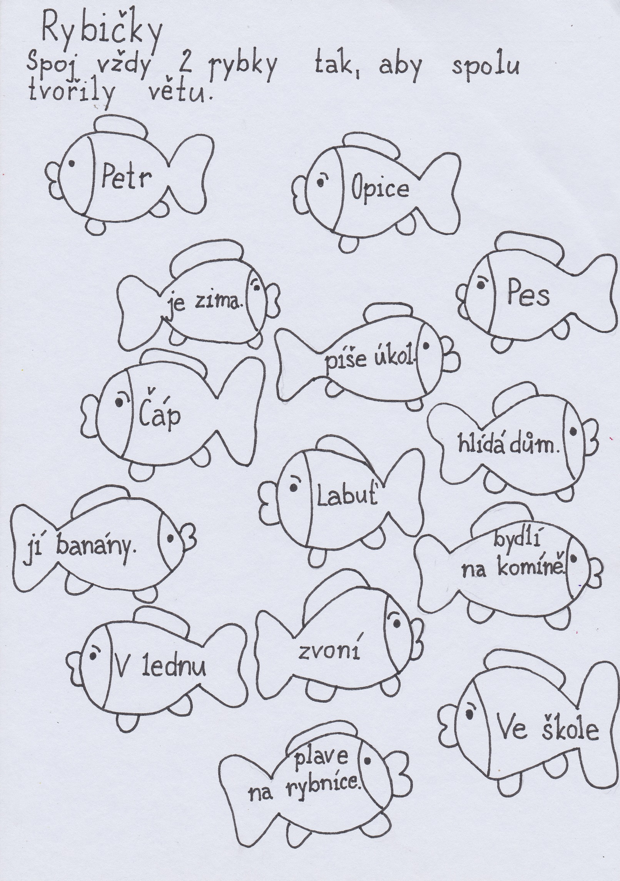
.
ČTENÍ A PSANÍ

Písmena K, A, O, P. A, O, P děti znají, bude to pro ně jen opakování. Na písmeno K se zaměřím v on-line vyučování.
V písance budeme vynechávat některé stránky. Ty děti dopracují v rámci opakování na začátku školního roku, případně se k nim budeme vracet na konci června. Prosím, nevypracovávejte se s dětmi napřed.

Povinný úkol:
Zdokonalujeme čtení 59 a 60
Písanka 3 – str. 9, 12, 13, 14

Povinný úkol k odevzdání:
Písanka str. 9

MATEMATIKA

Rozšíření číselné řady od 16 do 20. Sčítání v oboru do 20, pouze příklady typu 10+6, 10+7… Pokud by dělaly dětem problémy, můžete dále zkoušet pracovat s víčky.

Povinný úkol:
Matýskova matematika (velká, fialová) str. 31 - 36

Povinný úkol k odevzdání:
Matematika str. 35.

PRVOUKA

Můj domov. Děti by měly vědět, že žijeme v České republice, že je hlavním městem Praha. Děti by měly poznat vlajku ČR.
Děti by měly popsat rozdíl mezi městem a vesnicí, vědět název města/obce, ve které žijí.
Str. 72/1 – děti se zamyslí, jak vypadá město/vesnice a křížkem označí věci, které se přímo týkají místa bydliště. Můžete klidně spojit s procházkou (to je nepovinné).

Povinný úkol:
Oskar str. 71 a 72

Cv. 3 na str. 72 budou děti psát psacím písmem.

